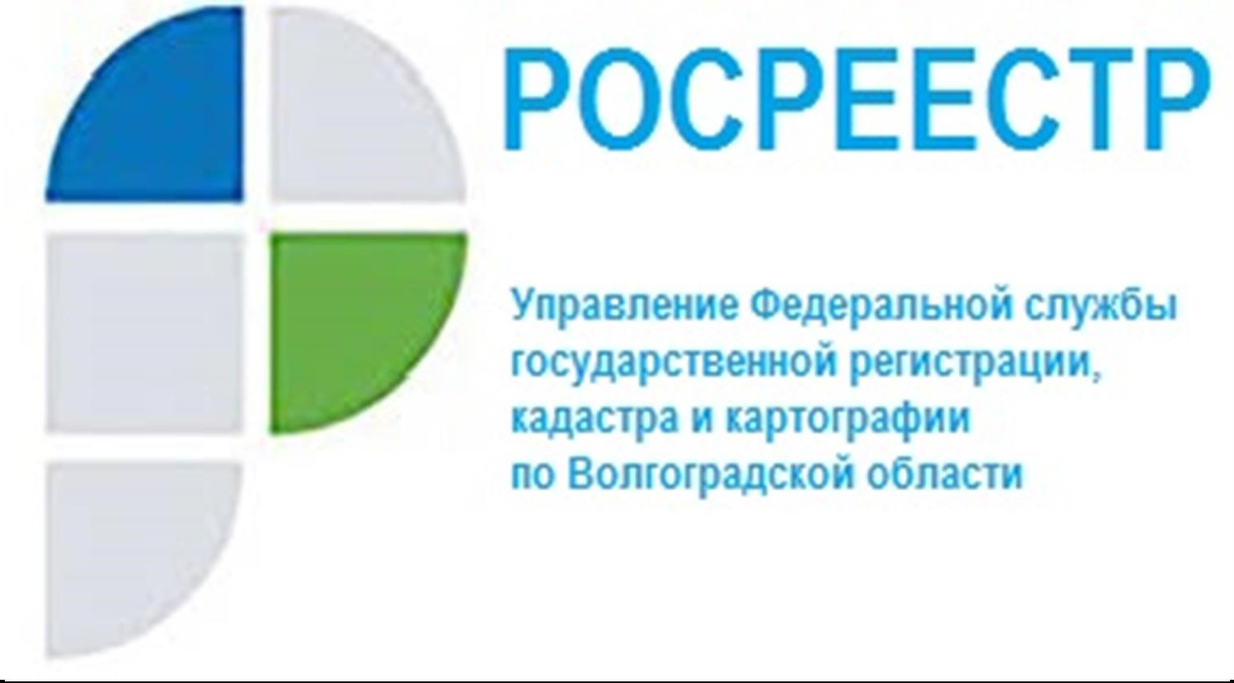

Управление Росреестра по Волгоградской области отвечает на вопросы граждан

Вопрос: Где оспорить кадастровую стоимость земельного участка, расположенного на территории г. Волгограда?
Ответ: с заявлением об оспаривании результатов определения кадастровой стоимости заявителю рекомендовано обратиться в Комиссию по рассмотрению споров о результатах определения кадастровой стоимости объектов недвижимости, созданную при Комитете по управлению государственным имуществом Волгоградской области.

Вопрос: Каков порядок выдачи архивных справок? Ответ: Запросы и обращения пользователей по вопросам предоставления архивных справок или копий архивных документов, могут быть направлены в форме электронных документов с использованием информационно-телекоммуникационных сетей общего пользования, в том числе сети Интернет.

Вопрос: Если право собственности на гараж уже зарегистрировано в ЕГРН, земельный участок формирован и предоставлен в аренду как можно получит его в собственность бесплатно?
Ответ: Оформление земельного участка под гаражом осуществляется бесплатно, в общем порядке, предусмотренном ст. 39.20 ЗК РФ, то есть через ОМС.
Вопрос: «Какими нормативно – правовыми актами регулируются используемые в Российской Федерации системы координат и их применение при кадастровых работах?»
Ответ: На территории Российской Федерации при осуществлении геодезических и картографических работ используется единая государственная система координат ГСК-2011 (далее – ЕГСК), в соответствии с постановлением Правительства Российской Федерации от 24.11.2016 № 1240.
В соответствии с нормами Закона от 13.07.2015 № 218-ФЗ «О государственной регистрации недвижимости» для ведения Единого государственного реестра недвижимости при описании прохождения границ субъектов Российской Федерации, муниципальных образований, населенных пунктов и объектов недвижимости используются установленные в отношении кадастровых округов местные системы координат с определенными для них параметрами перехода к ЕГСК.
Приказом Федеральной службы государственной регистрации, кадастра и картографии от 20.10.2020 № П/0387 утвержден Порядок установления местных систем координат. Для ведения Единого государственного реестра недвижимости на территории Волгоградской области установлена местная система координат МСК-34.

Вопрос: Что такое административное обследование?
Ответ: Административное обследование объектов земельных отношений осуществляется должностными лицами органов государственного земельного надзора. При административном обследовании объектов земельных отношений проводится исследование информации, содержащейся в государственных и муниципальных информационных системах, открытых и общедоступных информационных ресурсах, архивных фондах, полученной по результатам визуального без взаимодействия с правообладателями объектов земельных отношений и доступа указанных должностных лиц на обследуемые объекты земельных отношений.
При наличии признаков административного правонарушения результаты административного обследования объектов земельных отношений оформляются актом административного обследования объекта земельных отношений, по результатам которого принимается решение о проведении внеплановой проверки.
В случае отсутствия по итогам проведения административного обследования объекта земельных отношений признаков нарушений земельного законодательства Российской Федерации, за которые законодательством Российской Федерации предусмотрена административная и иная ответственность, следующее административное обследование такого объекта земельных отношений может быть проведено не ранее чем через 2 года со дня утверждения заключения об отсутствии нарушений земельного законодательства Российской Федерации.

Вопрос: Необходимо ли снимать с кадастрового учета земельные участки, препятствующие проведению землеустроительных работ?
Ответ: В соответствии с положениями статьи 15 Федерального закона от 13.07.2015 №218-ФЗ «О государственной регистрации недвижимости» при осуществлении государственного кадастрового учета и государственной регистрации прав одновременно такой государственный кадастровый учет и государственная регистрация прав осуществляется по заявлению собственника земельного участка, либо лица, которому земельный участок принадлежит на ином праве. Таким образом, снятие с кадастрового учета и прекращения прав на земельные участки, имеющие собственников, может быть осуществлено только по заявлению собственников участков.

С уважением,
Балановский Ян Олегович,
Пресс-секретарь Управления Росреестра по Волгоградской области
Mob: +7(937) 531-22-98
E-mail: pressa@voru.ru

